# **JORGE LUIS CAPERA TOVAR 1075217078**

# **Conocimientos SQL (20 Puntos)**

### Explique brevemente para que sirve una vista. (2 Puntos)

### Respuesta: es el resultado en pantalla de los datos de en una o mas tablas el cual simplifica consultas compuestas

1. Cuál es el objetivo de un JOB? (2 Puntos)

### Respuesta: una tarea que se puede establecer en una hora específica para que SQL la realice

### Explique cuál es la característica y en qué se diferencia: TRUNCATE, DELETE, DROP (2 Puntos)

### Respuesta:

### Truncate :eliminar el contenido de una tabla

### Delete :Elimina el contendió de filas específicas

### Drop : Elimina la tabla de una base de datos

### Si se tiene una lista de números desordenada { 8,1,7,2,0,3,6,4,5,9} y se desea obtener como único resultado el dato con mayor valor, ¿Cuál de las funciones de SQL se debe utilizar? (2 Puntos)

### Respuesta: la función que se utiliza max() la cual se utiliza para obtener el mayor

### Para qué se utiliza la cláusula Having (2 Puntos)

### Respuesta: Se utiliza para realizar filtrar registros de un grupo de resultados según la condición realizada

## Utilice las siguientes tablas, construir las consultas que se solicitan a en los ítems 6 y 7.

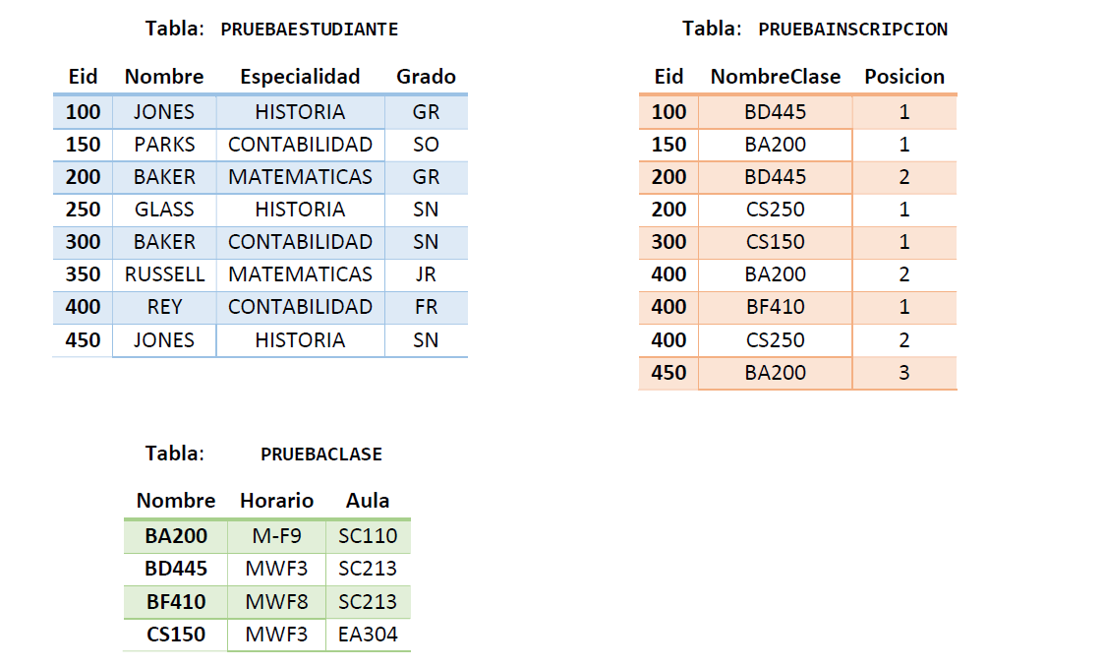

## Construir el Query que permita obtener los siguientes datos:

### 6. De la tabla PRUEBAESTUDIANTE se desea saber el nombre de las especialidades registradas y la cantidad de veces que existe en la tabla. (5 Puntos)

Resultado esperado:

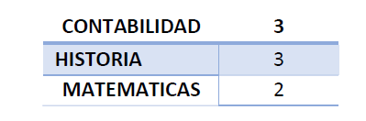

**CREATE** **TABLE** PRUEBAESTUDIANTE (

Eid **INT** **PRIMARY** **KEY**,

Nombre **VARCHAR**(50),

Especialidad **VARCHAR**(50),

Grado **VARCHAR**(10)

);

**CREATE** **TABLE** PRUEBAINSCRIPCION (

Eid **INT**,

NombreClase **VARCHAR**(50),

Posicion **INT**,

**FOREIGN** **KEY** (Eid) **REFERENCES** PRUEBAESTUDIANTE(Eid)

);

**CREATE** **TABLE** PRUEBACLASSE (

Nombre **VARCHAR**(50) **PRIMARY** **KEY**,

Horario **VARCHAR**(20),

Aula **VARCHAR**(10)

)

**select** *p*.especialidad, **COUNT**(*p*.especialidad) **from** PRUEBAESTUDIANTE *p*

**group** **by** p.especialidad **having** **count**(p.especialidad)> 0 ;

### 7. Se requiere consultar cuales son las inscripciones que tienen horario M-F9. (5Puntos)

**select** \***from** PRUEBAINSCRIPCION **where** nombreclase=**'BA200'**;

# Ejercicio HTML y CSS3 (10 Puntos)

Página principal

Diagrama una página principal index.html tomando en cuenta las siguientes especificaciones y utilizando estilos que permitan identificar las fortalezas en maquetado y hojas de estilos:

### 1. Título te sugerimos coloques el título de tu documento, "Hoja de Vida" o "Curriculum Vitae" o "Resumen Curricular". utilizando la etiqueta h1. (1 Puntos)

### 2. Datos Personales indica tus nombres, apellidos, fecha y lugar de nacimiento utilizando las etiquetas h2 y h3. (1 Puntos)

### 3. Enlaces de menú básico para enlazar las tres páginas que tiene tu proyecto: Inicio (index.html), educación (educacion.html). (2 Puntos)

### 4. Incorpora un título en h2 Información Personal y agrega una Foto de tu preferencia acorde con tu hoja de vida. (2 Puntos)

### 5. Perfil redacta un parráfo y describe habilidades y destrezas que te definen como un exitoso profesional en tu área de conocimiento y agrega una lista no numerada (viñetas) con los idiomas que comprendes, hablas y escribes. (2 Puntos)

### Pie de Página en esta sección debes colocar información de contacto como: correo electrónico, teléfono, redes sociales o dirección. (2 Puntos)

# Ejercicio de .Net Core, Java o Javascript (10 Puntos)

Construir dos funciones en el lenguaje de programación seleccionado:

### Función para calcular el área de un triángulo teniendo las variables Base y Altura (5 pts):

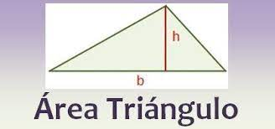

1. Función para calcular el área de un círculo, se envía como parámetro el radio del círculo (5 pts):



Ejercicio de Back (60 Puntos)

Construir Microservicio de gestión realizando CRUD con la tabla PRUEBAESTUDIANTE, del punto 5 en Java Sprint boot, .Net o Phyton...etc teniendo en cuenta las diferentes capas de persistencia, de datos y lógica de negocio.